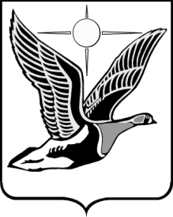

ТАЙМЫРСКИЙ ДОЛГАНО-НЕНЕЦКИЙ МУНИЦИПАЛЬНЫЙ РАЙОН

Таймырский Долгано-Ненецкий районный Совет депутатов

П О С Т А Н О В Л Е Н И Е

12.10.2023 № 01 – 004 П

г. Дудинка

Об избрании Председателя Таймырского Долгано-Ненецкого

районного Совета депутатов

В соответствии со статьей 26, 31, 57 Устава Таймырского Долгано-Ненецкого муниципального района, на основании протокола счетной комиссии от 12 октября 2023 года, Таймырский Долгано-Ненецкий районный Совет депутатов постановляет:

1. Считать избранным Председателем Таймырского Долгано-Ненецкого районного Совета депутатов Шишова Владимира Николаевича.

2. Настоящее Постановление вступает в силу со дня его принятия.

Председательствующий
на Первом заседании I сессии
Таймырского Долгано-Ненецкого
районного Совета депутатов В.Н. Шишов

